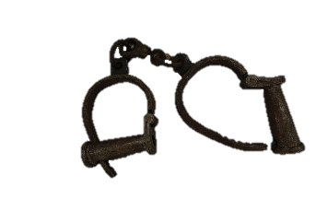
Sekundarstufe 1: Wende zur Neuzeit – neue Welten, neue Horizonte, neue Gewalt
Der Dreieckshandel – Habgier und Ungerechtigkeiten zwischen den Kontinenten
- Auf Abbildung 1 siehst du die drei Kontinente, zwischen denen der sogenannte „Dreieckshandel“ ablief. Benenne die drei Kontinente auf der Karte (eckige Kästchen).
- Lies dir die Sprechblasen der Personen auf der Rückseite durch (Abbildung 2, 3 und 4).
- Was wurde jeweils auf den Schiffen transportiert? Beschrifte dazu die Pfeile.
- Wie kommt es, dass man den Handel zwischen den drei Kontinenten als „Dreieckshandel“ bezeichnet?
- Fülle den Lückentext mithilfe der Informationen aus den Sprechblasen aus.
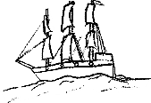
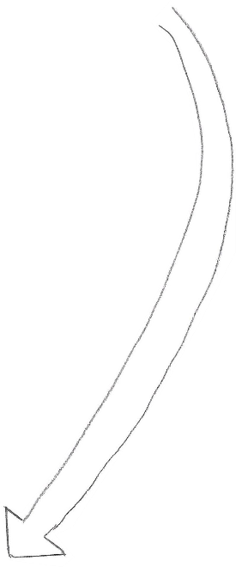
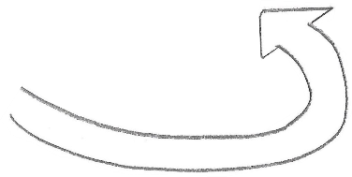
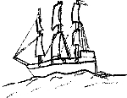
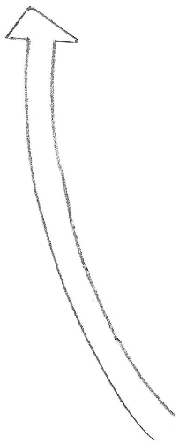

Abbildung 1

Zeichnung: Florian Schütte

Obwohl den Menschen in Europa und Amerika ihre Rechte immer wichtiger wurden, behandelten sie die Bewohner anderer Kontinente sehr schlecht. Das sieht man zum Beispiel am sogenannten „___________________“. Hierbei wurden in Afrika Sklaven von Sklavenhändlern gegen ________________ _ __ getauscht. Die Sklavenhändler waren oft verfeindete Völker oder afrikanische Stammesfürsten, die ihre Nachbarn überfielen, um noch mächtiger zu werden. Die gefangenen Afrikaner wurden in ___________________ gesperrt, wo sie dann viele Wochen lang über den Atlantik nach ___________________ transportiert wurden. Wer dort lebend ankam, wurde auf ___________________ an den Höchstbietenden verkauft. Meist mussten die Sklaven nun auf __________ ________ _ arbeiten und hatten keine ______________. Die Kapitäne luden in ihre Schiffe nun die Rohstoffe, die in _______________ _ dringend gebraucht wurden. Sie fuhren beladen mit _______________ ____ nach Europa, wo die Schiffsladung an ______________ (das sind die Vorgänger unserer Fabriken) verkauft wurde. Danach ging es wieder beladen mit billigem Schmuck, Alkohol und Waffen nach __________________, wo schon die _________________ mit neuen Sklaven warteten.
Lösungswörter: Zucker, Baumwolle und Metallen ⎪ Rechte ⎪ billigen Schmuck, Alkohol und Waffen ⎪ Dreieckshandel ⎪ Sklavenhändler ⎪ Sklavenschiffe ⎪ Europa ⎪ Sklavenmärkten ⎪ Amerika ⎪ Westafrika ⎪ Feldern oder in Mienen ⎪ Manufakturen

Ich heiße Wekenon. Ich befinde mich in einem großen Schiff. Es ist das größte Schiff, das ich je gesehen habe. Vor ein paar Wochen überfiel ein verfeindeter Stamm mein Dorf und hat einige von uns getötet und viele gefangen genommen. Was mit meinen Freunden und meiner Familie passiert ist, kann ich nicht sagen. Ich hoffe, sie konnten fliehen. Nach dem Überfall wurde ich gefesselt und mit anderen Gefangenen durch den Dschungel in Richtung Meer gebracht. Dort warteten wir mit hunderten anderen gefesselten Frauen und Männern am Strand. Dann mussten wir uns ganz eng im Inneren dieses Bootes auf den Boden setzen. Die Luft ist schrecklich und die Frau und der Mann neben mir sind schon vor Erschöpfung gestorben. Da wir keine Fenster haben, ist es ziemlich dunkel. Jeden Morgen und jeden Abend kommen zwei andere Gefangene und prüfen, ob wir noch leben. Wer tot ist, wird einfach ins Wasser geworfen. Zweimal täglich gibt es auch etwas zum Trinken und Essen. Wie lange ich hier sitze, kann ich daher ungefähr sagen. Ich glaube, wir sind schon 36 Tage unterwegs. Gestern habe ich eine Möwe gehört. Das heißt, wir sind bald da. - Wo auch immer das sein mag.

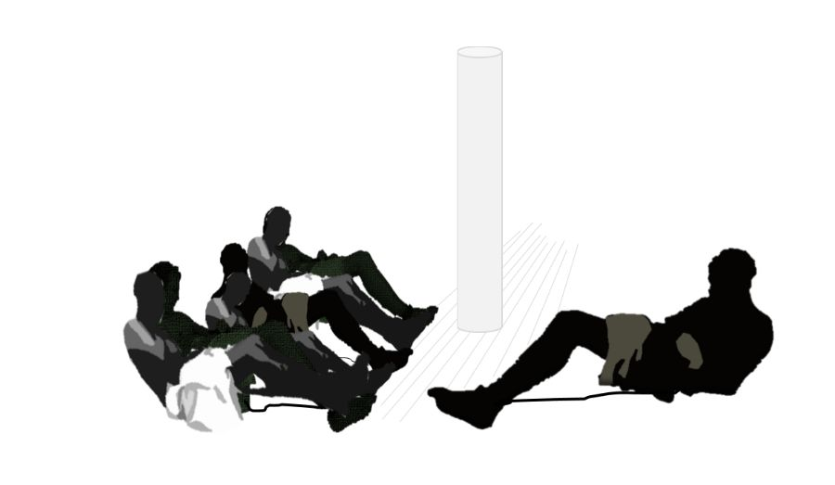

Ich hoffe, ich kann heute bei der Auktion auf dem Sklavenmarkt ein paar neue und starke Arbeitskräfte für meine Plantage kaufen. Auf meiner Plantage baue ich Baumwolle an. Die wird in Europa für Kleidung benötigt. Die Sklaven kosten mich zwar viel Geld, aber ich muss ihnen ja schließlich kein Lohn zahlen. Sie gehören dann mir und sie müssen alles tun, was ich ihnen sage; sonst bekommen sie meine Peitsche zu spüren.
(James Gielmore, Plantagenbesitzer)

Abbildung 4
Abbildung 3
Abbildung 2
Kapitän Gregory ist mein Name. Ich befehlige dieses Schiff, das die neuen Sklaven nach Amerika bringt. Wir machen mit unseren Fahrten einen großen Gewinn. In Westafrika kaufen wir die Sklaven von anderen eingeborenen Sklavenhändlern ab. Eigentlich kaufen wir sie nicht, sondern tauschen die Sklaven gegen billigen Schmuck, schlechte Waffen oder Alkohol ein. Je mehr Sklaven die Fahrt überleben, umso größer ist der Gewinn. In Amerika verkaufen wir die Sklaven dann bei Auktionen meistens an Zuckerrohr- und Baumwollplantagenbesitzer. Manchmal müssen die Sklaven auch in Mienen arbeiten, um Metall zu schürfen.
Mit dem Gewinn aus dem Verkauf der Sklaven kaufe ich so viel Baumwolle oder Zucker wie möglich und fahre dann zurück nach Liverpool oder einen anderen Hafen in Europa. Dort warten dann schon die Manufakturbesitzer* auf meine Schiffsladung. Aus der Baumwolle wird dann Kleidung hergestellt. Aus dem Zucker wird meist Alkohol gebrannt. Ist mein Schiff wieder mit Vorräten versorgt, fahren wir sogleich weiter nach Afrika, wo wir neue Sklaven gegen Alkohol und billigen Schmuck wie zum Beispiel Glasperlen eintauschen. Ein tolles Geschäft!

*Manufakturen = Vorgänger unserer heutigen Fabriken
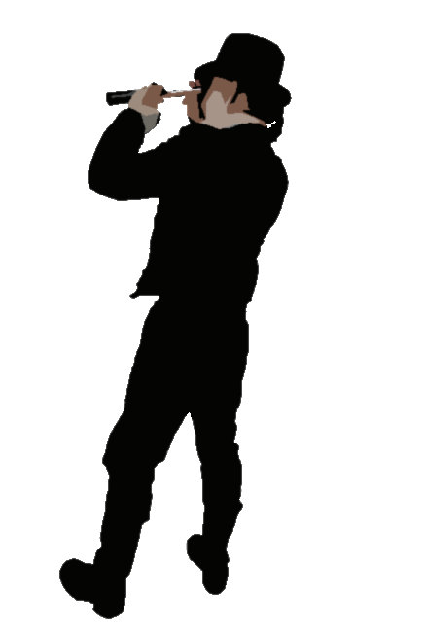
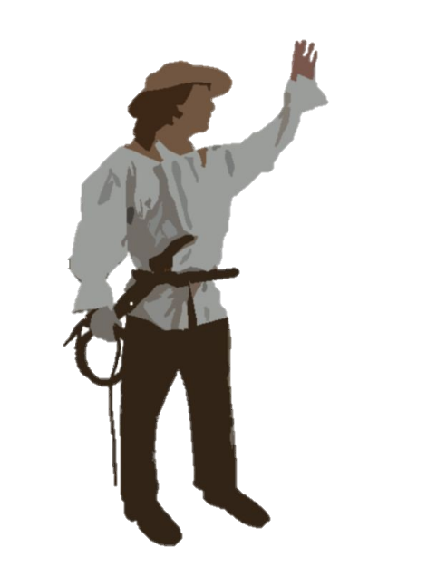

Darstellungen: Florian Schütte

Zusatzaufgaben: „Dreieckshandel“
Bearbeite nun eine der beiden Aufgaben (Zusatzaufgabe 1 oder 2).

Zusatzaufgabe 1: Erstelle eine Mindmap mit den wichtigsten Informationen zum Thema „Dreieckshandel“. Du kannst die Vorlage (Abbildung 5) nutzen.
Erzeugnisse
Wie wird man ein Sklave?

Rohstoffe
Der Dreieckshandel

Sklaverei
Wirtschaft
Was müssen die Sklaven erleiden?

Gewinner
Woher kommt die Bezeichnung?

Abbildung 5

Zusatzaufgabe 2: Du wirst gebeten, eine Informationstafel für das Mahnmal „Porte de Non Retour“ und die Sklavenstraße, die dorthin führt, zu entwerfen. Auf dieser Tafel soll auf Deutsch oder Englisch stehen, was hier im 18. Jahrhundert passiert ist. Formuliere den Text für diese Tafel.

Information:

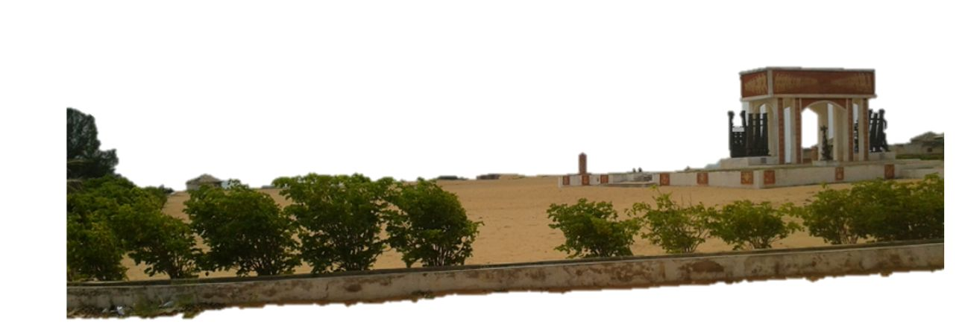

Abbildung 6

Foto/Grafik: Florian Schütte
Lösungsvorschlag für das Arbeitsblatt:
Metalle
Baumwolle,
Amerika
Europa
Alkohol
Zucker,
Afrika
Sklaven
Waffen,
billiger
Schmuck,

Abbildung 1

Zeichnung: Florian Schütte

Obwohl den Menschen in Europa und Amerika ihre Rechte immer wichtiger wurden, behandelten sie die Bewohner anderer Kontinente sehr schlecht. Das sieht man zum Beispiel am sogenannten „___________________“. Hierbei wurden in Afrika Sklaven von Sklavenhändlern gegen ________________ _ _ _ getauscht. Die Sklavenhändler waren oft verfeindete Völker oder afrikanische Stammesfürsten, die ihre Nachbarn überfielen, um noch mächtiger zu werden. Die gefangenen Afrikaner wurden in ___________________ gesperrt, wo sie dann viele Wochen lang über den Atlantik nach ___________________ transportiert wurden. Wer dort lebend ankam, wurde auf ___________________ an den Höchstbietenden verkauft. Meist mussten die Sklaven nun auf __________ ________ _ arbeiten und hatten keine ______________. Die Kapitäne luden in ihre Schiffe nun die Rohstoffe, die in _______________ _ dringend gebraucht wurden. Sie fuhren beladen mit _______________ ____ nach Europa, wo die Schiffsladung an ______________. (das sind die Vorgänger unserer Fabriken) verkauft wurde. Danach ging es wieder beladen mit billigem Schmuck, Alkohol und Waffen nach __________________, wo schon die _________________ mit neuen Sklaven warteten.
Zucker, Baumwolle & Metallen
Sklavenschiffe
Alkohol und Waffen
Dreieckshandel
billigen Schmuck,
Europa
Rechte
Sklavenmärkten
Manufakturen
Feldern oder in Mienen
Sklavenhändler
Westafrika
Amerika

Zusatzmaterial zum Thema „Dreieckshandel und Sklaverei“
(Einstieg, Fragestellung, Hintergrundinformationen)

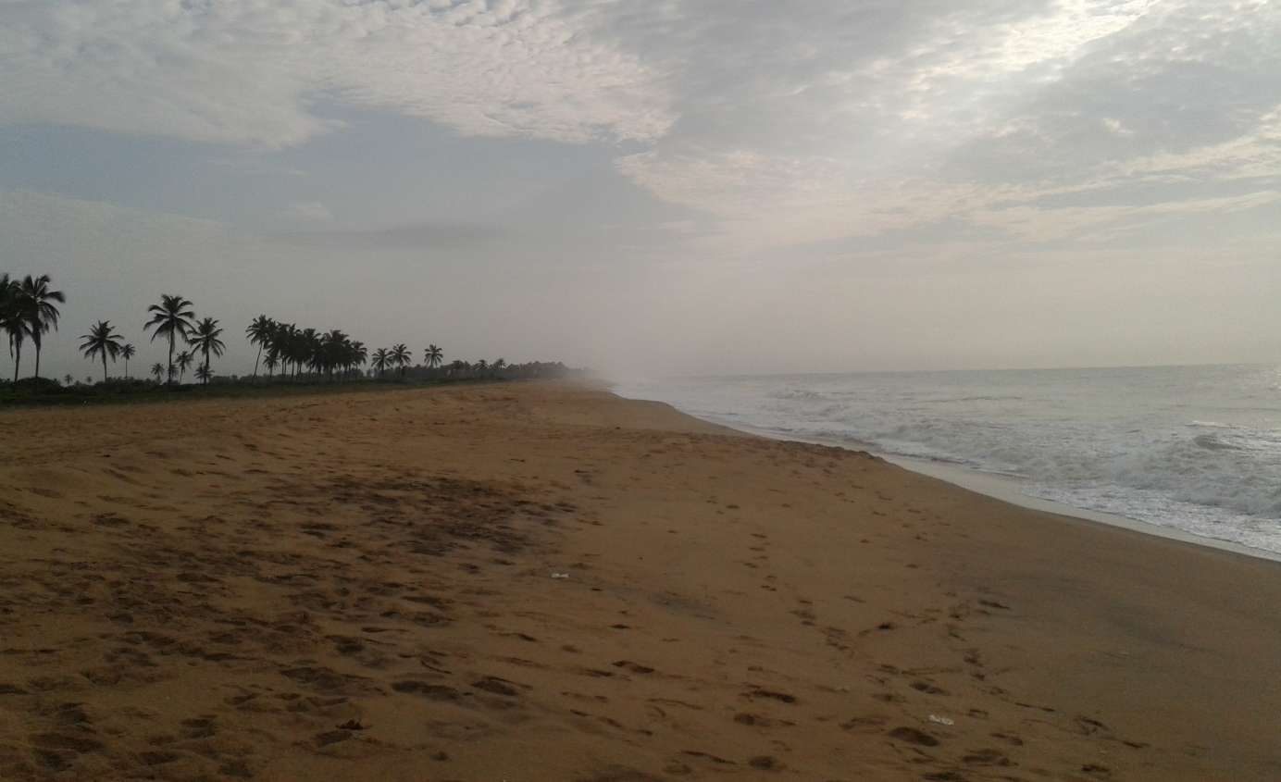

Abb. a

Foto: Florian Schütte

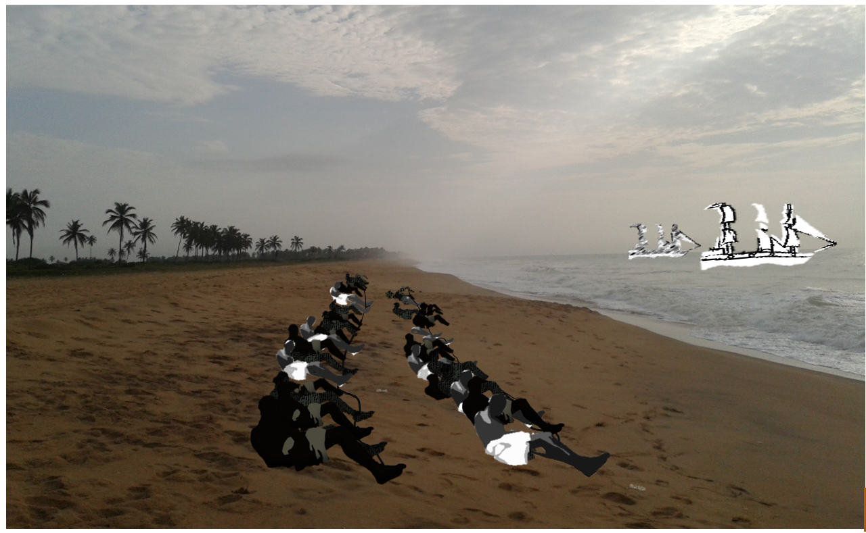
Abb. b
Foto: Florian Schütte

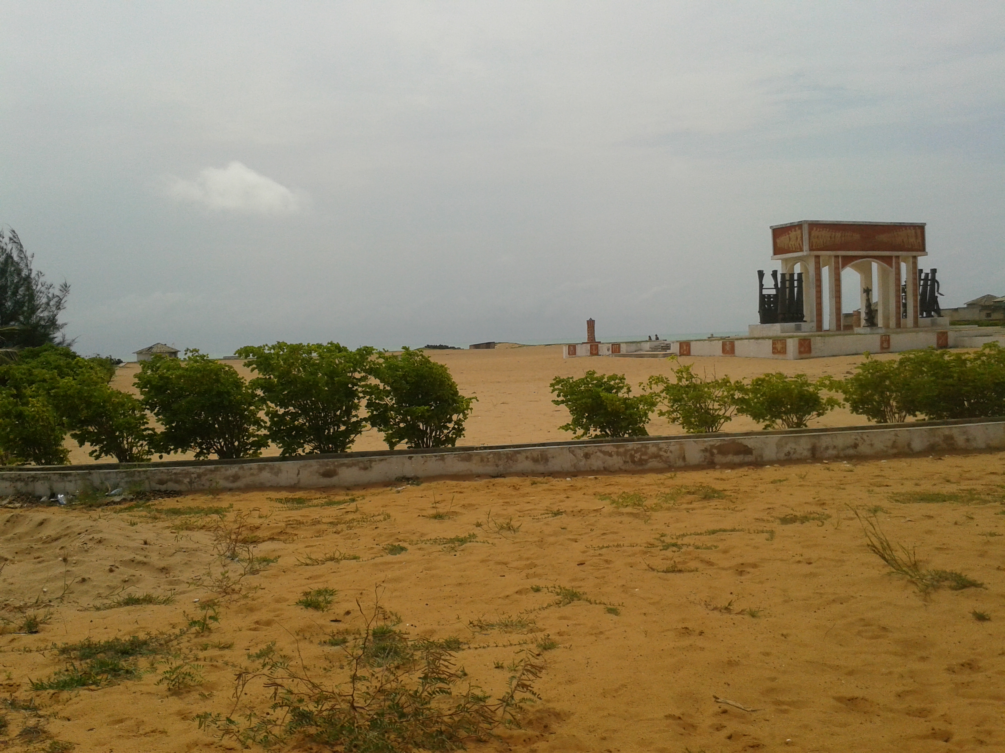
Abb. c
Foto: Florian Schütte

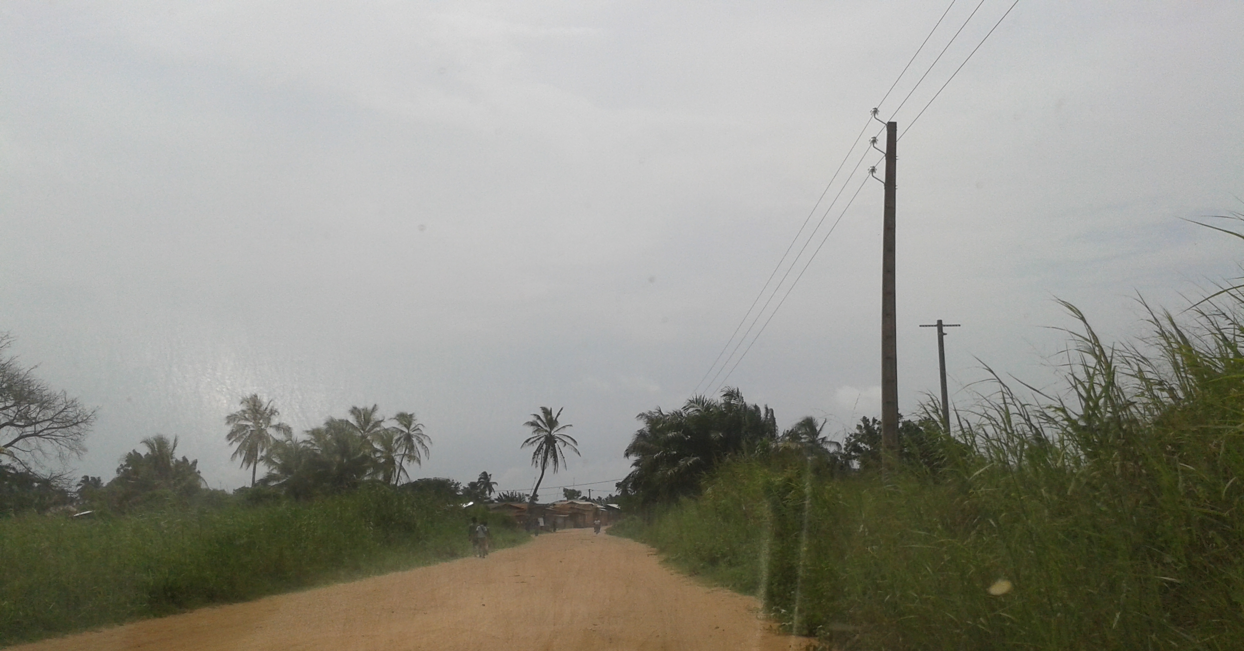
Abb. d
Foto: Florian Schütte

Möglicher Unterrichtsverlauf:
1. Bildbeschreibung. (Was seht ihr?) Abb. a
2. Überlegung, wo das Bild aufgenommen wurde.
3. „Auf der Fotomontage könnt ihr erkennen, wie es vor ca. 300 Jahren an dem Strand ausgehenden haben könnte“. Abb. b
4. Überlegung, was mit den Menschen passiert ist/ passieren wird.
5. Mögliche Einführung der Lehrerin/des Lehrers:
„An diesem Strand ist Schreckliches passiert. In unserem heutigen Unterricht behandeln wir ein Thema, bei dem wir über ein großes Unrecht in der Neuzeit sprechen.“
6. Bearbeitung und Besprechung der Aufgaben auf dem Arbeitsblatt.
7. Am Ende der Einheit kann Abb. b erneut aufgezeigt werden. Hierbei können die SchülerInnen aufzeigen, was sie gelernt haben und den Grund nennen, warum die Menschen am Strand liegen müssen (didaktische Klammer).
8. Abb. c und Abb. d können aufgelegt und erläutert werden.
9. Zusatzaufgabe: Du wirst gebeten, eine Informationstafel für das Mahnmal „Porte de Non Retour“ und die Sklavenstraße, die dorthin führt, zu entwerfen. Auf dieser Tafel soll auf Deutsch und Englisch stehen, was hier im 18. Jahrhundert passiert ist.

Bilderklärungen:
Abb. a Strand von Ouidah in Benin. An dieser Stelle endete eine der größten Sklavenstraßen Afrikas. Hier warteten die Sklaven auf ihre Verschiffung in die amerikanischen Kolonien.
Abb. b Fotomontage, wie der Strand vor ca. 300 Jahren ausgesehen haben könnte. Wichtig ist es, dabei hervorzuheben, dass es sich nur um eine mögliche Szenerie handelt.
Abb. c Das Mahnmal an die Sklaverei am Strand von Ouidah (Benin). An dieser Stelle endete eine der größten Sklavenstraßen Afrikas. Das Mahnmal trägt den Namen „Porte de Non Retour“ – „Das Tor ohne Wiederkehr“.
Abb. d Die ehemalige Sklavenstraße heute. Aus dem Dschungel mündeten viele kleinen Wege in diese Straße, auf der die gefangenen Afrikaner an die Küste getrieben wurden, um sie dort an die Europäer zu verkaufen.

